**Способ создания гидрофобных свойств на поверхности алюминиевой подложки методом наносекундного лазерного излучения *Кузнецов А.А., Бодунов Д.А., Абрамов А.С., Самышкин В.Д.***

*Студент, 1 курс магистратуры*

*Владимирский государственный университет им. А.Г. и Н.Г Столетовых,   
институт информационных технологий и электроники, Владимир, Россия*

*E-mail: kuznetsovaabus@vk.com*

Целью исследования является разработка метода создания гидрофобных поверхностей на алюминиевой подложке по модели Каси-Бакстера для минимизации смачивания с помощью YАG:Nd импульсного лазера с гибкими настройками параметров излучения. Время воздействия излучения составляло 30 нс, частота повторения импульсов 40 кГц, скорость сканирования 200 мм/с, мощность излучения 9.6 Вт. Исследовались 4 вида микрогеометрии: шестиугольная, треугольная, перекрестная и линейные структуры [1, 2]. Данные структуры представлены на рисунке 1.

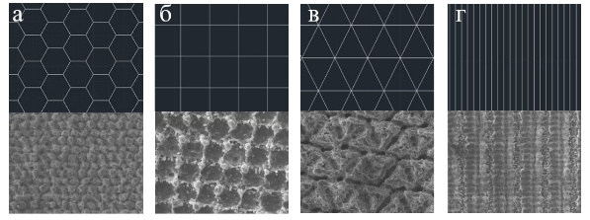Рис. 1. РЭМ-изображение поверхности с шестиугольной (а); перекрестной (б); треугольной (в); линейной (г) структурами после воздействия лазерного изучения

На первом этапе поверхность алюминия была обработана наждачной бумагой с зернистостью от 600 до 2000 для достижения необходимой степени гладкости. Вторым этапом проводилась микрообработка поверхности лазерным излучением. Оценка гидрофобности производилась методом измерения краевого угла смачивания стоячей капли.

Начальный угол капли на необработанной поверхности был равен 81 °. Сразу после обработки поверхность является гидрофильной и в течении нескольких дней она приобретает гидрофобные свойства. Максимально достигнутый краевой угол смачивания 148 ° на перекрестной структуре обоработки. Это изменение объясняется адсорбцией органических соединений из окружающего воздуха на поверхность. Эти соединения снижают поверхностную энергию, что приводит к увеличению краевого угла смачивания [2]. Результаты представлены на рисунке 2.

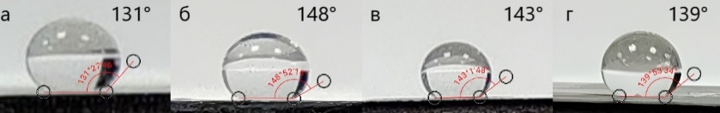Рис. 2. Максимально достигнутые краевые углы смачивания после обработки. Шестиугольная (а); перекрестная (б); треугольная (в); линейная (г) структуры обработки

Результаты демонстрируют соответствие гидрофобных свойств поверхности модели Касси-Бакстера. Капля воды скатывается с поверхности благодаря сохранению воздушных микроструктур.

Анализ данных показал, что предложенный метод обработки значительно улучшает гидрофобные свойства материала за счет комплексного взаимодействия адсорбции углеводородов из воздуха и микроструктурирования поверхности лазерным излучением.

**Литература**

1. Рагуткин А. В., Дасаев М. Р., Калакуцкая О. В., Зилова О. С., Трушин Е. С. Создание гидрофобных функциональных поверхностей конструкционных материалов на основе лазерной абляции (обзор) // Теплоэнергетика. 2022. № 6. С. 46-69.

2. S. Milles, B. Voisiat, M. Nitschke, A.F. Lasagni Influence of roughness achieved by periodic structures on the wettability of aluminum using direct laser writing and direct laser interference patterning technology Journal of Materials Processing Technology. 2019. Vol. 270. P. 142-151.